Tillsynsbegäran – information om höga naturvärden och fridlysta arter i avverkningsanmälan A 20087-2025 i Bräcke kommun

Detta dokument behandlar höga naturvärden i avverkningsanmälan A 20087-2025 i Bräcke kommun. Denna avverkningsanmälan inkom 2025-04-25 10:57:01 och omfattar 7,5 ha.

Vi begär härmed att Skogsstyrelsen fattar beslut enligt miljöbalken som säkerställer att skogens höga naturvärden bevaras samt säkerställer att EU-lagstiftning efterlevs och att artskyddsbrott förhindras. Vi önskar även ta del av de ställningstaganden och beslut som myndigheterna meddelar till följd av aktuell avverkningsanmälan och föreningens inlaga (se 34 § förvaltningslagen).

Nedan beskrivs fynd av naturvårdsarter och fridlysta arter som gjorts i det avverkningsanmälda området. I BILAGA 1 finns artfakta om rödlistade arter.

# Naturvårdsarter

I avverkningsanmälan har följande 8 naturvårdsarter hittats: lunglav (NT), rosenticka (NT), ullticka (NT), vedtrappmossa (NT), vitgrynig nållav (NT), bårdlav (S), stuplav (S) och fläcknycklar (§8). Av dessa är 5 rödlistade. För rödlistade arter har rödlistekategorin angivits inom parentes. Arter som är signalarter enligt Skogsstyrelsen har markerats med (S). För fridlysta arter anges även paragrafen i Artskyddsförordningen som arten är fridlyst enligt.

De påträffade naturvårdsarterna är ett tydligt kvitto på att detta rör sig om en skog med höga naturvärden. I Figur 1 visas en karta över det avverkningsanmälda området, där samtliga fyndplatser för naturvårdsarter som finns registrerade på Artportalen har markerats.

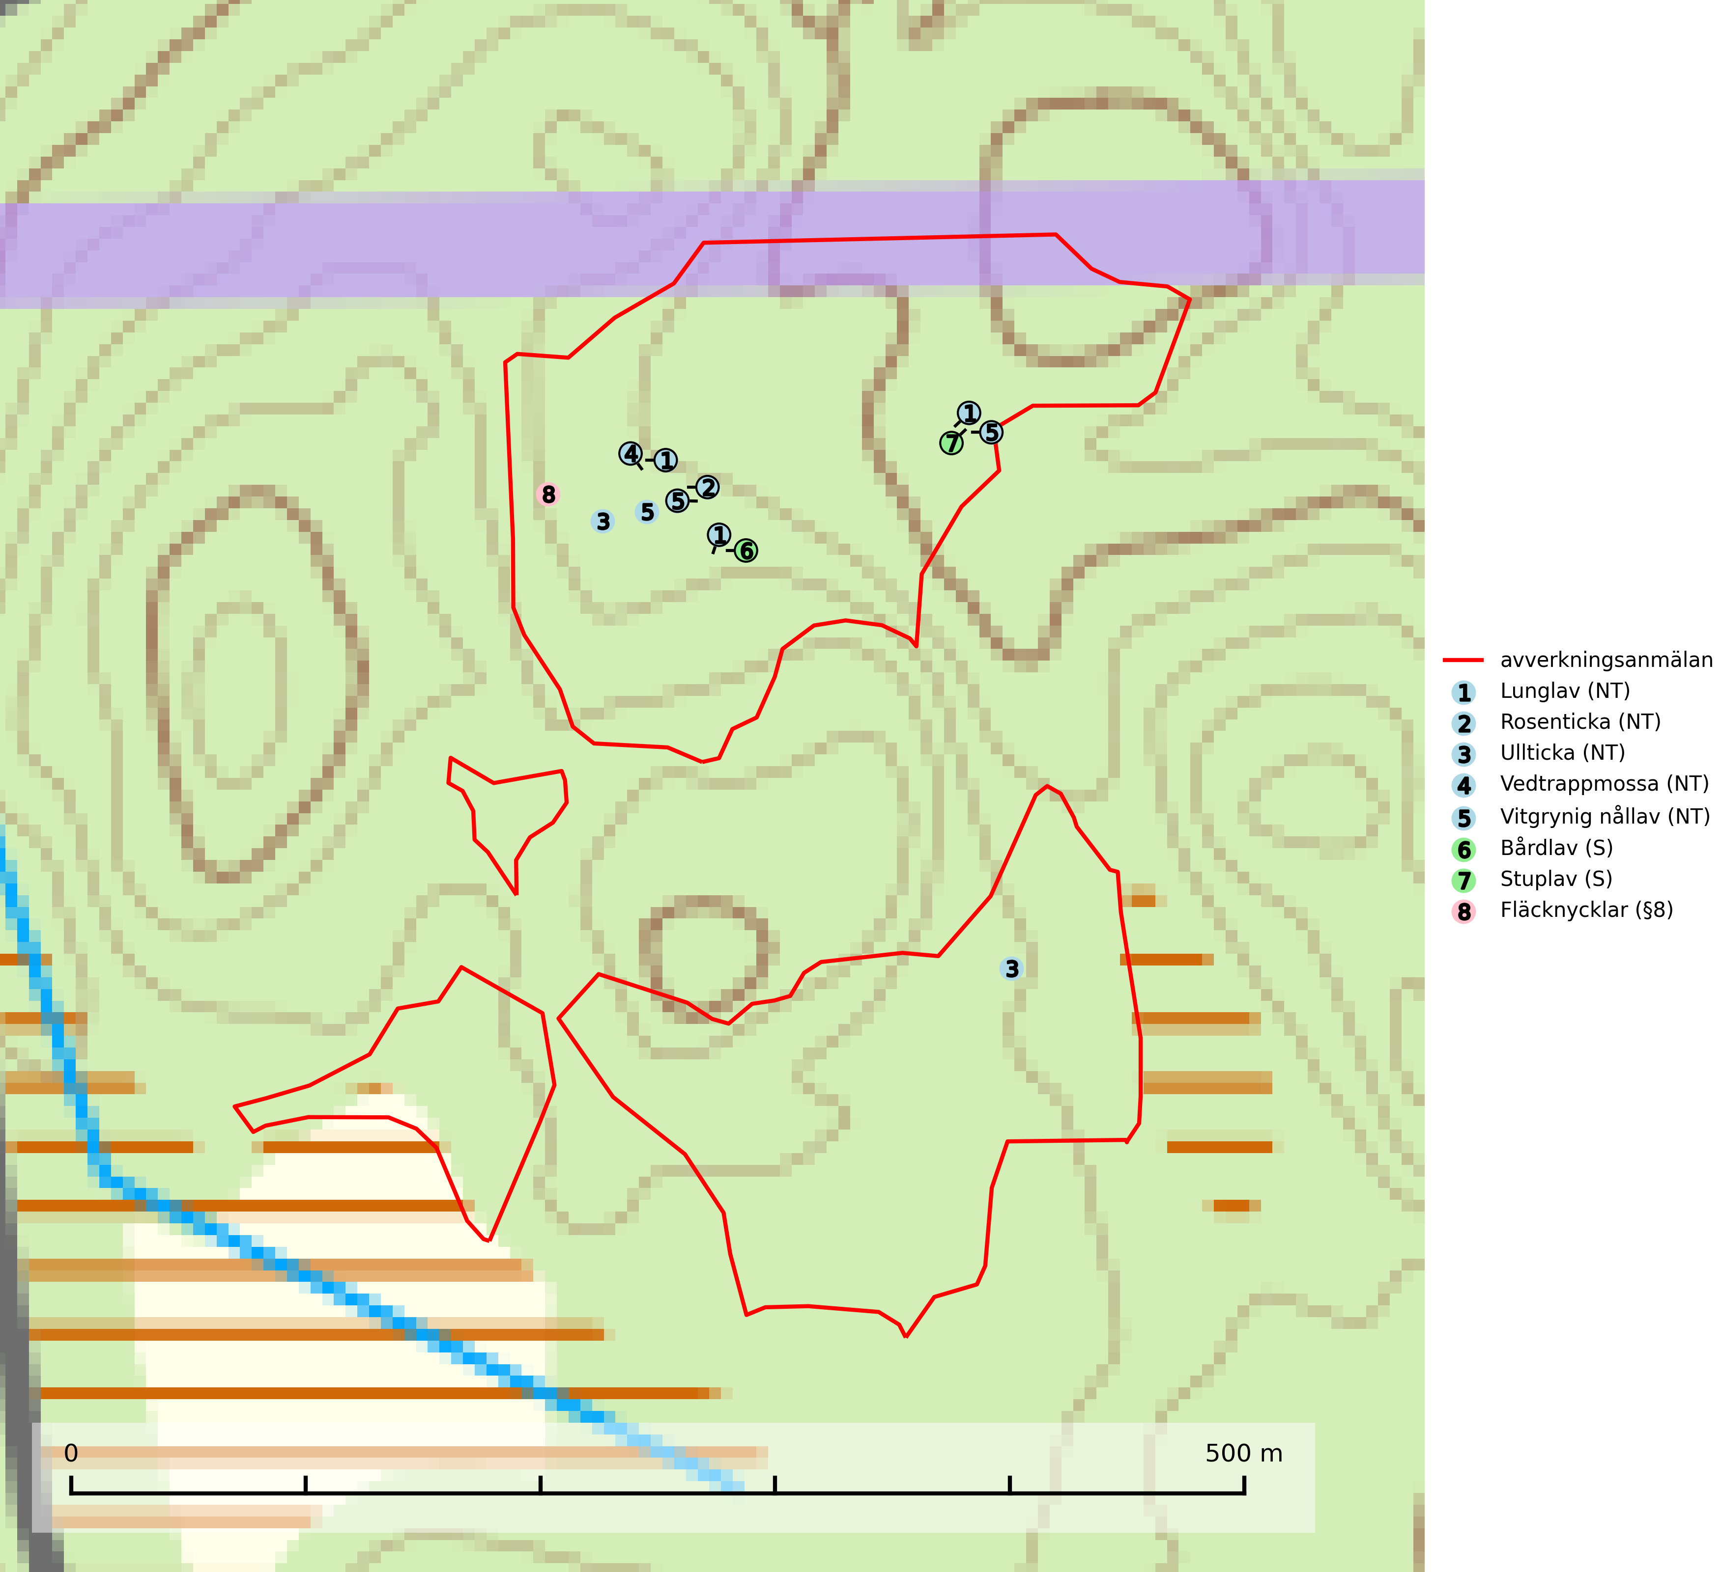

Figur 1. Fyndplatser för naturvårdsarter i det avverkningsanmälda området (röd linje). Markörer utan svart kant är placerade på fyndplatsen. Markörer med svart kant är placerade vid sidan av fyndplatsen och har ett svart streck som visar fyndplatsens exakta position. Kartans mittpunktskoordinat är N 6964277, E 488796 i SWEREF 99 TM.

**Lunglav (NT)** är en av vårt lands främsta signalarter som överallt indikerar gamla lövträd, skogsbestånd med höga naturvärden och ekosystem med lång skoglig kontinuitet. Lokalt kan förekomsten vara mycket riklig men den hittas nästan enbart i gamla och ej slutavverkade skogar. Artens samtliga förekomster bör uppmärksammas från naturvårdssynpunkt, då många lokaler även hyser andra ovanliga och rödlistade arter. Rikliga förekomster bör skyddas med biotopskydd, frivilliga avsättningar eller reservat. Det finns ett antal sällsynta lavparasiter som växer på lunglav: lunglavsknapp (VU), skrovelmössing (DD), lunglavshårprick (DD), *Calycina alstrupii* (NA) och *Chalara lobariae* (NA) (SLU Artdatabanken, 2025; SLU Artdatabanken, 2024; Nitare & Skogsstyrelsen, 2019).

**Rosenticka (NT)**, rödlistad som nära hotad, ingår i en karaktäristisk association av vedsvampar som växer på gamla, grova granlågor i urskogsartade barrskogar. Den är placerad i toppen av Skogsstyrelsens värdepyramid för bedömning av skog med höga naturvärden och indikerar ett granskogsekosystem med långvarig kontinuitet av grova lågor. Artens beroende av grova granlågor innebär att alla skogsskötselåtgärder på eller i omedelbar närhet av lokalerna utgör ett hot på lång sikt. Det är angeläget att populationerna inte ytterligare glesas ut och ett tillräckligt antal områden där arten nu finns måste sparas för framtiden (Nitare & Skogsstyrelsen, 2019; SLU Artdatabanken, 2024).

**Stuplav** är en mycket bra signalart i hela sitt utbredningsområde och förekommer nästan enbart i skogsmiljöer med höga naturvärden. Den indikerar långvarig förekomst av gamla lövträd och miljöer med konstant hög luftfuktighet. I skogar med suboceaniskt klimat finns det en mycket sällsynt parasit, njurlavsknapp *Pletocarpon nephromeum* (EN), som växer på stuplav (SLU Artdatabanken, 2024; Nitare & Skogsstyrelsen, 2019).

**Ullticka (NT)** är knuten till restbestånd av barrnaturskog och förekommer med ett tydligt optimum i orörda eller måttligt påverkade gamla granskogar där det föreligger viss kontinuitet av grov död ved. Ullticka är en bra signalart inom hela sitt utbredningsområde och i södra Sverige är den sällsynt och en god signalart för skyddsvärda granskogsmiljöer. Den hotas av avverkning och fragmentering av naturskog och äldre granskog med lång trädkontinuitet. På ullticka kan ibland ulltickeporing (VU) påträffas - det är en sällsynt ticka som nyligen delats upp i tre olika arter: *Skeletocutis brevispora* (ulltickeporing)*, Skeletocutis delicata och Skeletocutis exilis*. De två sistnämnda arterna står för närvarande (2020) som ej bedömda i rödlistan (SLU Artdatabanken, 2024; Nitare & Skogsstyrelsen, 2019; Miettinen & Niemelä, 2018).

**Vedtrappmossa (NT)** växer på död ved, främst i gammal granskog. Den förekommer knappast alls i fjällnära barrskogar utan finns i skogslandskapet nedom fjällen och framför allt i landets södra delar är den en mycket bra signalart för barrnaturskog med höga naturvärden. Skogsavverkning och brist på grov död ved i skogen är de allvarligaste hoten och den överlever inte kalhyggesbruk. Lokaler med sluten granskog, tillräckligt stora för att säkerställa ett kontinuerligt tillskott på grova lågor, bör undantas från storskaligt skogsbruk (SLU Artdatabanken, 2024).

**Vitgrynig nållav (NT)** växer nästan uteslutande på bark av gamla, senvuxna granar i skuggiga lägen med hög och jämn luftfuktighet. Den vanligaste naturtypen för arten är kontinuitetsskogar på frisk mark men den finns också i sumpgranskogar. På lång sikt utgör avverkningar av olikåldriga granskogar av naturskogskaraktär ett allvarligt hot mot arten och skogsbruksåtgärder på eller i närheten av växtplatserna bör undvikas. Naturskogsartade, fuktiga granskogar med förekomster av arten signalerar höga biologiska värden och bör bevaras (SLU Artdatabanken, 2024; Nitare & Skogsstyrelsen, 2019).

# Fridlysta arter

Följande fridlysta arter har sina livsmiljöer och växtplatser i den avverkningsanmälda skogen: fläcknycklar (§8).

BILAGA 1 – Rödlistade arter

# Lunglav – ekologi samt krav på livsmiljön

Lunglav (NT) är en av vårt lands främsta signalarter som överallt indikerar gamla lövträd, skogsbestånd med höga naturvärden och ekosystem med lång skoglig kontinuitet. Lokalt kan förekomsten vara mycket riklig men den hittas nästan enbart i gamla och ej slutavverkade skogar. Artens samtliga förekomster bör uppmärksammas från naturvårdssynpunkt, då många lokaler även hyser andra ovanliga och rödlistade arter. Rikliga förekomster bör skyddas med biotopskydd, frivilliga avsättningar eller reservat (SLU Artdatabanken, 2024; Nitare & Skogsstyrelsen, 2019).

På lunglav kan man sällsynt finna små svarta skivlika bildningar som liknar apothecier men som är en parasitisk svamp, Lunglavsknapp *Plectocarpon lichenum* (VU). Det finns ytterligare ett antal parasiter vilka bara förekommer på lunglav: Skrovelmössing *Dactylospora lobariella* (rödlistad som Kunskapsbrist DD) och Lunglavshårprick *Niesslia lobariae* (rödlistad som Kunskapsbrist DD). Skrovelmössing (DD) har små svarta apothecier och bruna, 1-septerade sporer och Lunglavshårprick (DD) har brunhåriga perithecier och färglösa, 1-septerade sporer. Nyligen har ytterligare två lavparasiter påträffats i Sverige som växer på lunglav: *Calycina alstrupii* (NA) och *Chalara lobariae* (NA) (SLU Artdatabanken, 2025; SLU Artdatabanken, 2024; Nitare & Skogsstyrelsen, 2019).

## Referenser – lunglav

Nitare, J. och Skogsstyrelsen, 2019. *Skyddsvärd skog – Naturvårdsarter och andra kriterier för naturvärdesbedömning.* Skogsstyrelsen.

SLU Artdatabanken, 2024. *Artfaktablad. Naturvård – artfakta.* SLU Artdatabanken, Uppsala.

SLU Artdatabanken, 2025. *Över 20 nya lavparasiter för Sverige.* https://www.slu.se/artdatabanken/arter-och-natur/artiklar/over-20-nya-lavparasiter-for-sverige/